 Le chef vous présente son

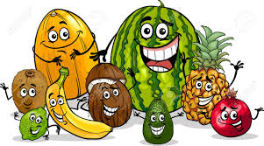

|  |  |  |  |  |
| --- | --- | --- | --- | --- |
| **Lundi 1/10** | **Mardi 2/10** | **Mercredi 3/10** | **Jeudi 4/10** | **Vendredi 5/10** |
| Carottes râpées | Friand au fromage | Endives et agrumes | Salade mexicaine | Salade de tomate |
| Veau Marengo | Escalope de volaille forestière | Dos de colin au lait de coco | Sauté de porc à l’ananas | Saucisse de volaille |
| Semoule aux petits légumes | Brocolis | Riz blanc | Printanière de légumes | Haricots blancs |
| Tomme blanche | Yaourt nature sucré | Mi chèvre | Fromage blanc nature | Cantal |
| Compote de fruits | Poire | Flan nappé caramel | Prunes | Glace |





 Le principal Le gestionnaire

M Govignon M Irr

**BON APPÉTIT**